Телеграф

Первый телеграф и телеграфная линия
Первый в мире практически пригодный электромагнитный телеграф (в виде целого комплекса электрических устройств) был изобретен в России в 1832 году Павлом Львовичем Шиллингом (1786-1837).
Крупнейшее и старейшее предприятие связи России – Центральный телеграф. Его история насчитывает почти полтора века.
Впервые в Москве телеграф был открыт в здании Николаевской железной дороги (ныне Ленинградский вокзал) в 1852 году, через 20 лет после того, как русский изобретатель П. Л. Шиллинг сконструировал первый в истории электромагнитный телеграфный аппарат. На работу сюда брали только людей “благонадежных” и образованных — знание иностранных языков для работников телеграфа было обязательным.
Самая старая линия телеграфной связи была проложена между Москвой и Петербургом и открыта в 1852 году, она обслуживала первую в России железную дорогу. В то время на телеграфе работало два “стрелочных” аппарата, которые передавали 25 слов в час. В 1854 году их заменили на так называемые “рельефные” аппараты Морзе, работавшие в десять раз быстрее, а 1856 году — на чернопишущие аппараты Морзе, являющиеся прототипом современных телеграфных аппаратов.
В том же году начал действовать телеграф в Кремле, а в 1858 году в Москве была основана Центральная городская телеграфная станция, предназначенная для обслуживания частных лиц. Это и был первый городской центральный телеграф.
К 1863 году Московская станция была связана с телеграфами Петербурга, Киева, Тулы, Саратова, Казани и Ярославля.
В 1947 году в Москве начала действовать первая станция абонентского телеграфирования. Вскоре были открыты десятки станций в больших городах страны.
В ноябре 1956 года были установлены первые телексные связи с Берлином, Прагой, Будапештом, Варшавой. К концу 1957 года каналы Телекс связали Москву уже с 12 странами. Сейчас телексная связь осуществляется со 190 странами
Сегодня многое изменилось, помимо традиционной телеграфной и телексной связи, действуют самые современные системы телекоммуникаций. Это факсимильная связь, передача данных по проводным каналам, услуги электронной почты X.400, сотовой радиосети передачи данных, доступ в сеть Интернет.
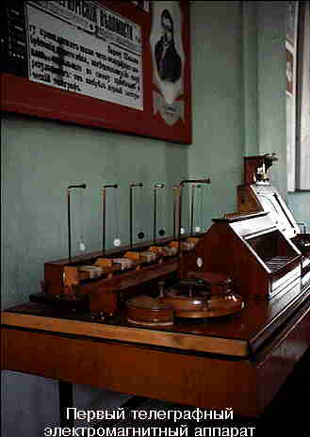

Первое телеграфное агентство
В 1894 году было создано Российское телеграфное агентство (РТА), которое занимало ведущее место в информационных службах страны
РТА было частным предприятием, собственностью издателей нескольких газет, в основном столичных: «Новое время», «Новости», «Свет» и других.
Русское агентство РТА входило в сферу деятельности немецкого магната Вольфа. Иными словами, телеграфный обмен между Россией и другими странами проходил под контролем и цензурой Вольфа, который, естественно, тщательно охранял интересы Германии.
В 1902 году по предложению министра С. Ю. Витте в России было создано первое государственное телеграфное агентство, в задачи которого входило «обеспечить отвечающую видам правительства» осведомленность за границей о событиях в России и своевременную информацию русских промышленников и торговцев о событиях за рубежом. Новое предприятие называлось Торгово-телеграфным агентством

Радио

Изобретение радио
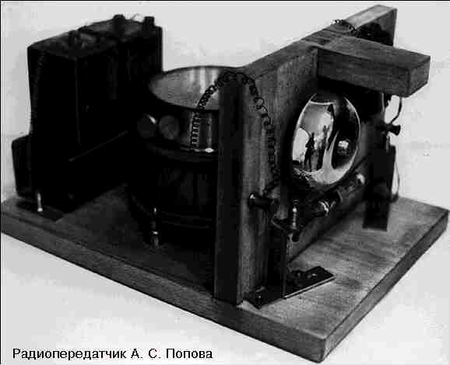
7 мая 1895 года русский физик Александр Степанович Попов (1859 -1905/06) продемонстрировал первый в мире радиоприемник. В 1897 году изобретатель достиг дальности радиосвязи 5 километров (связь была установлена между двумя военными кораблями: учебным судном «Европа» и крейсером «Азия»), а в 1901-м – 150 километров

Первая радиовещательная станция
27 февраля 1919 года впервые по радио вместо азбуки Морзе прозвучал человеческий голос. Он исходил из Нижегородской радиолаборатории, руководителем которой был отечественный изобретатель Михаил Александрович Бонч-Бруевич (1888 - 1940).
15 января 1920 года проведена первая успешная радиопередача из Нижнего Новгорода в Москву, заложившая основы широкого вещания. В 1922 году под руководством Бонч-Бруевича построена первая в мире мощная (12-киловаттная) радиовещательная станция имени Коминтерна в Москве.

Телефакс
Первые реальные попытки передачи рисунка на расстояние относятся к XIX веку. Основой для этого послужило изобретение русскими учеными П. Л. Шиллингом и Б. С. Якоби (1801 - 1874) электрического телеграфа. 5 мая 1908 года ученый О. А. Адамян (1879 - 1932) получил патент на систему передачи двухцветного изображения по проводам. Ованес Абгарович решил применить к фотографии гениальное изобретение А. С. Попова – радио.
30 июня 1930 года Адамян осуществил прием первой фоторадиограммы по своей схеме между Москвой и Ленинградом.
Многое сделал в этой области и Б. Л. Розинг (1869 - 1933). Благодаря его изобретению, а также работам других русских и советских ученых и инженеров появились фототелеграф и факсимильная связь.

Телефон
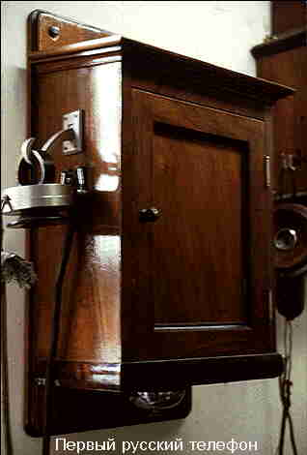
Русский телефон появился в Нижнем Новгороде осенью 1881 года. Это произошло всего через пять лет после того, как обладатель патента на этот вид связи американец А.Г. Белл сказал по своему аппарату несколько слов помощнику, находившемуся в другой комнате, дивясь и побаиваясь ее. А вскоре появилась первая городская линия и первые «телефонные» барышни, соединяющие абонентов.

Первая телефонная станция в Москве
Первая телефонная станция в Москве открылась в 1882 году. На должность телефонисток правление общества приглашало только незамужних девушек. «Дабы лишние заботы не приводили к лишним ошибкам при соединении».
Первый междугородный телефонный разговор между Петербургом и Москвой состоялся 31 декабря 1898 года.

Система кодирования телефонных разговоров
Засекреченная телефонная связь - не роскошь, а необходимое средство защиты государственной и личной безопасности. Причем нуждаются в ней не только органы власти, но и банкиры, предприниматели. Как выяснилось, в этой области мы не только не отстаем, но и значительно перегоняем Запад. Так, если телефонные разговоры немецкого электронного гиганта «Сименс» гарантируются кодированием с возможным числом комбинаций - десять в тридцать восьмой степени, то у нас число комбинаций – десять в сотой степени.
В начале 1992 года в России было создано Федеральное агентство правительственной связи и информации (ФАПСИ), которое обеспечивает засекреченной связью все нуждающиеся в ней структуры.

Телевидение

Изобретение телевидения
В 1907 году профессору Петербургского технологического института Борису Львовичу Розингу (1869 – 1933) удалось теоретически обосновать, как с помощью электроннолучевой трубки получить изображение. Б. Л. Розинг – отец самой первой в мире телевизионной «передачи», полученной 22 мая 1911 года, – на небольшом экране светилась неподвижная точка.
В 1923 году русский ученый Владимир Кузьмич Зворыкин (1889 - 1982), находясь в командировке в США (где и остался), сделал заявку на изобретение ионоскопа (передающей электронной трубки).

Первый телевизор
Первый советский телевизор с диском немецкого инженера Нипкова был создан на Ленинградском заводе имени Козицкого в апреле 1932 года. Это была марка «Б-2».
ВСССР регулярное телевизионное вещание велось с 1939 года.

Компьютер

Первые ЭВМ
МЭСМ - Малая электронная счетная машина была сконструирована в 1950 году в Институте электротехники АН Украинской ССР под руководством академика С. А.. Лебедева (1902 -1974). «Малютка» имела в своем «организме» около 6000 электронных ламп. Ее скорость была всего 60 операций в секунду, но зато энергии этот первенец поедал, как 200 телевизоров! БЭСМ - быстродействующая электронная счетная машина была создана в 1952 году в Институте точной механики и вычислительной техники АН СССР также под руководством Лебедева. «Старшая сестра» делала уже до 10 тысяч операций в секунду, являясь одно время самой быстродействующей ЭВМ в Европе. Первая серийная цифровая ЭВМ (БЭСМ-1) была выпущена в 1956 году.

Персональный компьютер
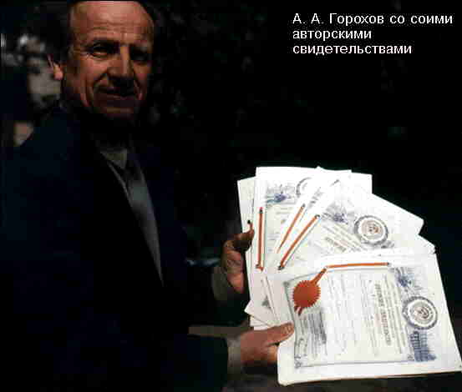
Первый в мире персональный компьютер был изобретен не американской фирмой «Эппл компьютера» и не в 1975 году, а в СССР в 1968 году советским конструктором из Омска Арсением Анатольевичем Гороховым (род. 1935). В авторском свидетельстве ¹ 383005 подробно описан «программирующий прибор», как его тогда назвал изобретатель. На промышленный образец денег не дали. Изобретателя попросили немного подождать. Он и подождал, пока в очередной раз за рубежом не изобрели отечественный «велосипед».
Одновременно с «персоналкой» Горохов разработал и графопостроитель - плоттер (который тоже официально - вполне чужое изобретение). Сегодня у Арсения Анатольевича более 20 авторских свидетельств. В свое время он на два года раньше Рубика придумал знаменитую ныне на весь мир «Змейку». Представьте, что вы получили письмо. В нем тонкая пластинка. Вы помещаете ее в специальный прибор, и она, «надуваясь», как воздушный шарик, превращается в сложную деталь. Снимайте размеры и воспроизводите! Это тоже придумал Горохов, Воплощено, увы, лишь в опытных образцах.
Последнее изобретение Арсения Анатольевича – построитель объемных рельефов – пока тоже ждет... своего зарубежного изобретателя.

Самый мощный компьютер
Макет принципиально нового и мощного нейрокомпьютера создан в 1990 году учеными Института кибернетики имени В.М. Глушкова АН СССР. Его быстродействие определяется организацией 160 миллионов связей в секунду. Для сравнения, лучший серийный образец зарубежного нейрокомпьютера может за одну секунду включать 30 миллионов связей.
Создан компьютер под руководством Э.М.Куссуля, который считает его прообразом искусственного сверхинтеллекта. Если мозг человека может отличать квадрат от круга за 200 миллисекунд, то нейрокомпьютер выполняет это сравнение за пять микросекунд, то есть в десятки раз быстрее человека.

